Nyhed 8. januar 2021

Elektroniske hyldeforkanter i alle Bygmas byggecentre
Når udrulningen er færdig, vil kunderne i Bygmas byggecentre som udgør ca. halvdelen af Bygmas forretninger, blive mødt med elektronisk prisskiltning på alle hyldeforkanter. Bygma har testet systemet i sine forretninger i Rønne og Silkeborg, og er nu klar til at rulle systemet ud i resten af sine byggecentre over hele landet. Effektivisering og styrket troværdighed er nøgleordene bag denne beslutning.
Sparer tid og penge
”Elektroniske hyldeforkanter kommer både kunderne og medarbejderne til gode”, siger Bygmas IT-direktør Jesper Kolding. ”Kunderne vil opleve, at der altid er overensstemmelse mellem priserne på de elektroniske hyldeforkanter og priserne ved kassen, da hyldeforkanterne bliver opdateret automatisk. Det styrker vores troværdighed at vi har elimineret muligheden for prisfejl, som ellers kan være svært helt at undgå ved manuelle processer. Kunderne kan have tillid til at det der står på hylden, er den faktiske pris.
Medarbejderne sparer tid på håndtering og udskiftning af papir på alle hyldeforkanterne, og har mere tid til at servicere kunderne. Erfaringerne viser at vores forretninger, ved daglige prisrettelser, sparer 3-5 timer om ugen. Så det er på flere måder en god business case”.
Nemt at bruge og vedligeholde
Bygma Rønne på Bornholm var den første af Bygmas pilot-forretninger, der testede systemet af. ”Alle vores medarbejdere blev hurtigt super glade for de elektroniske hyldeforkanter” siger butikschef Flemming Lau. ”Det sparer rigtig meget tid i hverdagen, at vi ikke længere skal ændre hyldeforkanterne manuelt hver gang der kommer prisændringer eller kampagner. Den ekstra tid bruger vi på at ekspedere kunder og på at trimme butikken.
Selvfølgelig skal man afsætte noget tid til opstart. På den første dag satte Bygma Rønne 2.554 forkanter op på 4½ time. Det var dog ingen sag, fordi alle gav en hånd med. Og når først systemet er etableret, er det nemt at betjene og nemt at vedligeholde”.
Mere salg og mindre drift
Også i Bygma Silkeborg er erfaringerne gode. ”Vi har haft rigtig travlt her i Corona-tiden” siger butikschef Allan G. Thomsen. ”Vi brugte nogle aftener på at etablere systemet, men har derefter kunnet anvende vores ressourcer bedre og mere effektivt end på en relativt triviel opgave som at skifte hyldeforkanter. Hvis jeg skal sige det kort, bruger vi mere tid på salg og mindre tid på drift. Og medarbejderne er virkelig glade for det nye system”.

Bygma Gruppen beskæftiger ca. 2.400 ansatte fordelt på mere end 100 forretningsenheder i hele Norden. Koncernen er den største danskejede leverandør til byggeriet, med aktiviteter inden for salg og distribution af byggematerialer til både større og mindre byggerier. Bygma Gruppen havde i 2019 en omsætning på ca. 8,4 mia. DKK.

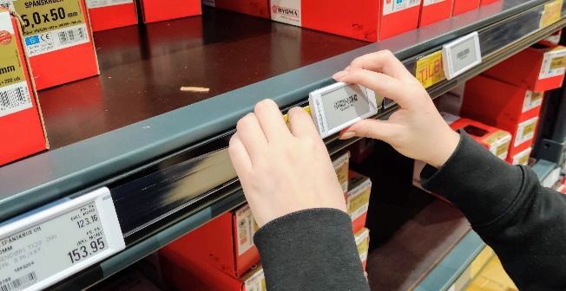
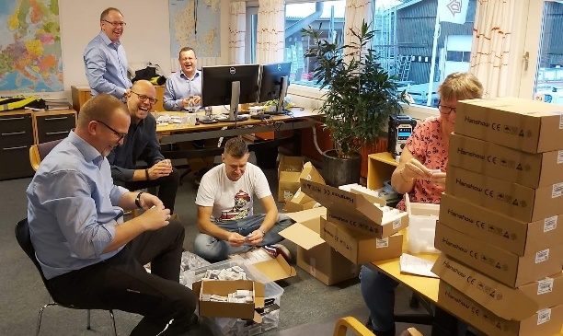
I Bygma Rønne gav alle en hånd med ved opsætningen af de nye hyldeforkanter

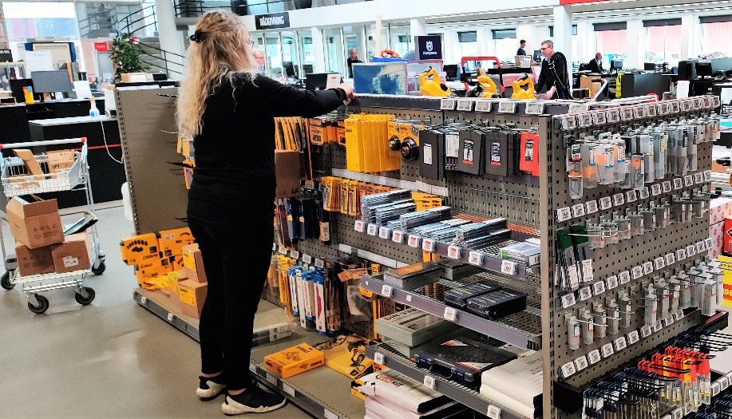

Medarbejderne i Bygma Silkeborg har fået frigjort mere tid til at servicere kunderne
